BÀI TẬP
HỆ THỐNG CỬA HÀNG ONLINE "e-SHOPPING"
TỪ PHÂN TÍCH YÊU CẦU - UML - CSDL - GIAO DIỆN - ĐẾN CODE C# WINFORMS

Mục tiêu của bài tập là đi trọn chu trình từ mô tả nghiệp vụ đến một ứng dụng Windows Forms C# có cơ sở dữ liệu, thay vì tách rời phần phân tích thiết kế và phần lập trình.

1. MỤC TIÊU VÀ SẢN PHẨM ĐẦU RA
- Phân tích mô tả nghiệp vụ e-SHOPPING; phân biệt chức năng bên trong hệ thống với ba hệ thống/dịch vụ bên ngoài: hệ thống quản lý sản phẩm, dịch vụ thanh toán trực tuyến, dịch vụ email.
- Khảo sát và phân loại nghiệp vụ theo đầu vào - xử lý - kết xuất; lập bảng yêu cầu chức năng, bảng quy định/công thức (Business Rule).
- Xác định Actor, Use Case, mô tả Use Case theo Basic Flow / Alternative Flow / Exception Flow.
- Xây dựng bộ UML theo trình tự pha phân tích - pha thiết kế: use case, lớp phân tích, trạng thái, tuần tự, hoạt động có swimlane, lớp thiết kế, sơ đồ Form.
- Thiết kế CSDL SQL Server nhất quán với mô hình lớp; thiết kế Screen theo mẫu Overview - Screen Items - Event/Validation.
- Cài đặt prototype C# WinForms (.NET Framework 4.7.2) theo kiến trúc UI → Service/Adapter → Data, dùng ADO.NET và transaction.
- Kiểm thử theo kịch bản và truy vết Yêu cầu → UML → Form/Service → Bảng CSDL → Test case.
Sản phẩm nộp bài
01 báo cáo Word; 01 mô hình UML (các file .puml); 01 workbook đặc tả Use Case + Screen Design; 01 script SQL (Database/eShopping.sql); source code Solution; ảnh chụp kết quả chạy và bảng test case.

2. MÔ TẢ BÀI TOÁN
Cửa hàng ABC mở thêm hệ thống bán hàng online e-Shopping cho mùa mua sắm cuối năm. Thông tin sản phẩm đã được quản lý bởi một Hệ thống quản lý sản phẩm đang chạy; e-Shopping kết nối vào hệ thống này khi cần lấy thông tin.
Mỗi sản phẩm có tên, mã số, nhà sản xuất, hình ảnh minh họa, mô tả, thông số kỹ thuật, giá bán hiện hành (có thể thay đổi) và tình trạng còn/hết hàng; mỗi sản phẩm thuộc một nhóm. Khách hàng xem danh sách theo nhóm, xem chi tiết, đưa vào giỏ hàng, cập nhật giỏ (xóa, đổi số lượng) rồi chọn tính tiền.
Khi đặt hàng, hệ thống yêu cầu đăng nhập (hoặc đăng ký nếu chưa có tài khoản). Khách chọn một trong 3 loại phiếu đặt hàng (thường, chuyển phát nhanh, chuyển phát nhanh trong ngày) với đơn giá và thời gian xử lý khác nhau. Tổng trị giá từ 1.000.000 đ được miễn phí chuyển phát nhanh; từ 5.000.000 đ được miễn phí chuyển phát nhanh trong ngày. Chi phí giao hàng phụ thuộc khu vực giao hàng và loại giao hàng, được cộng vào hóa đơn.
Khách nhập thông tin người nhận (có thể khác người mua) và thông tin thẻ tín dụng (loại thẻ, số thẻ, hạn, tên chủ thẻ, CSV). Hệ thống gọi dịch vụ thanh toán trực tuyến để kiểm tra thẻ; nếu thành công thì ghi nhận đơn hàng và gửi email xác nhận (nếu khách có email, không chứa thông tin thẻ). Khách có thể đăng ký tài khoản gồm họ tên, ngày sinh, CMND/Passport, địa chỉ, điện thoại, tên đăng nhập, mật khẩu, email.

3. KHẢO SÁT HIỆN TRẠNG VÀ XÁC ĐỊNH YÊU CẦU

3.1. Đầu vào - xử lý - kết xuất
Nghiệp vụ | Thông tin đầu vào | Quá trình xử lý | Thông tin kết xuất
Đăng ký tài khoản | Họ tên, ngày sinh, CMND/Passport, địa chỉ, điện thoại, tên đăng nhập, mật khẩu, email | Kiểm tra bắt buộc, tên đăng nhập duy nhất, băm mật khẩu | Tài khoản / thông báo lỗi
Đăng nhập | Tên đăng nhập, mật khẩu | So khớp với tài khoản đã đăng ký | Phiên đăng nhập
Xem sản phẩm | Nhóm sản phẩm | Lấy dữ liệu từ hệ thống quản lý sản phẩm | Danh sách, chi tiết sản phẩm
Quản lý giỏ hàng | Sản phẩm, số lượng | Thêm (chỉ sản phẩm còn hàng), cập nhật số lượng, xóa | Giỏ hàng và tổng tiền hàng
Đặt hàng | Giỏ hàng, loại phiếu, người nhận, khu vực | Làm mới giá, tính phí giao hàng, lệ phí thẻ, tổng thanh toán | Tổng trị giá hóa đơn
Thanh toán | Loại thẻ, số thẻ, hạn, tên chủ thẻ, CSV, số tiền | Kiểm tra định dạng thẻ; gọi dịch vụ thanh toán ngoài | Kết quả thanh toán
Ghi nhận đơn | Kết quả thanh toán thành công | Lưu đơn, chi tiết, giao dịch trong transaction | Đơn hàng, mã đơn
Gửi email | Đơn hàng, email khách | Soạn nội dung (không có thẻ), gọi dịch vụ email | Email xác nhận

3.2. Phân loại nghiệp vụ
Actor | Công việc | Loại công việc | Quy định liên quan | Biểu mẫu/Kết quả
Khách hàng | Đăng ký / đăng nhập | Lưu trữ | BR02, BR03 | Tài khoản
Khách hàng | Xem sản phẩm | Tra cứu | BR04 | Danh sách sản phẩm
Khách hàng | Quản lý giỏ hàng | Lưu trữ tạm | BR05, BR06 | Giỏ hàng
Khách hàng | Đặt hàng, tính phí | Tính toán | BR01, BR07-BR11 | Hóa đơn
Khách hàng | Thanh toán thẻ | Tính toán/Tương tác | BR12-BR14 | Giao dịch
Hệ thống | Ghi nhận đơn | Lưu trữ | BR15 | Đơn hàng
Hệ thống | Gửi email xác nhận | Kết xuất | BR16 | Email
Hệ thống ngoài | Cung cấp sản phẩm / xác thực thẻ / gửi email | Dịch vụ | BR04, BR14, BR16 | Dữ liệu từ dịch vụ ngoài

3.3. Bảng quy định / Business Rules
Mã | Quy định | Nguồn/ghi chú
BR01 | Đặt hàng yêu cầu khách hàng đã đăng nhập; chưa có tài khoản thì đăng ký. | Đề gốc
BR02 | Thông tin tài khoản gồm họ tên, ngày sinh, CMND/Passport, địa chỉ, điện thoại, tên đăng nhập, mật khẩu, email. | Đề gốc
BR03 | Tên đăng nhập là duy nhất; mật khẩu tối thiểu 6 ký tự và được lưu dạng băm. | Giả định
BR04 | Thông tin sản phẩm (kể cả giá và tình trạng) lấy từ hệ thống quản lý sản phẩm. | Đề gốc
BR05 | Chỉ thêm vào giỏ sản phẩm còn hàng; số lượng phải lớn hơn 0. | Suy ra từ tình trạng còn/hết hàng
BR06 | Giỏ hàng cho phép xem, xóa sản phẩm, cập nhật số lượng. | Đề gốc
BR07 | Có 3 loại phiếu đặt hàng: thường, chuyển phát nhanh, chuyển phát nhanh trong ngày. | Đề gốc
BR08 | Tổng trị giá từ 1.000.000 đ: miễn phí chuyển phát nhanh. | Đề gốc
BR09 | Tổng trị giá từ 5.000.000 đ: miễn phí chuyển phát nhanh trong ngày. | Đề gốc
BR10 | Phí giao hàng phụ thuộc khu vực (theo địa chỉ người nhận) và loại giao hàng; cộng vào tổng hóa đơn. Mức phí mẫu trong bảng PhiGiaoHang. | Đề gốc; mức phí là giả định
BR11 | Người nhận hàng có thể khác người mua; lưu họ tên, địa chỉ, điện thoại người nhận. | Đề gốc
BR12 | Thẻ Visa/Master/Discover: số thẻ 16 chữ số, CSV 3 chữ số. American Express: số thẻ 15 chữ số, CSV 4 chữ số. | Đề gốc
BR13 | Mỗi loại thẻ có lệ phí giao dịch khác nhau; prototype tính theo tỷ lệ % trên (tiền hàng + phí giao) và cộng vào tổng thanh toán. | Đề gốc; cách tính là giả định
BR14 | Thẻ phải còn hạn và được dịch vụ thanh toán xác nhận hợp lệ, đủ khả năng thanh toán. | Đề gốc
BR15 | Chỉ ghi nhận đơn hàng khi thanh toán thành công; đơn, chi tiết, giao dịch lưu trong một transaction. Nếu ghi CSDL lỗi sau khi thanh toán thì hoàn tác giao dịch thanh toán. | Đề gốc; hoàn tác là thiết kế bổ sung
BR16 | Nếu khách có email thì gửi email xác nhận đầy đủ thông tin đơn hàng, KHÔNG gồm thông tin thẻ tín dụng. | Đề gốc
BR17 | Không lưu số thẻ đầy đủ và CSV; chỉ lưu 4 số cuối để đối soát. | Thiết kế bảo mật (giả định)
BR18 | Đơn giá trong đơn hàng là giá hiện hành tại thời điểm đặt (có thể khác giá lúc thêm vào giỏ). | Suy ra từ "giá bán có thể thay đổi"

3.4. Phân biệt hệ thống trong và hệ thống ngoài
Thành phần | Thuộc | Cách tích hợp trong prototype
Đăng ký, đăng nhập, giỏ hàng, đặt hàng, tính phí, ghi nhận đơn | Bên trong e-SHOPPING | Service + bảng CSDL của e-SHOPPING
Quản lý sản phẩm | Hệ thống ngoài (đã có sẵn) | IProductSystemAdapter; ProductSystemAdapter đọc các bảng mô phỏng NhomSanPham, SanPham, HinhAnhSanPham (chỉ đọc)
Thanh toán trực tuyến | Dịch vụ ngoài | IPaymentServiceAdapter; PaymentServiceMock kiểm tra Luhn, hạn thẻ, giả lập từ chối
Email | Dịch vụ ngoài | IEmailServiceAdapter; EmailServiceMock ghi nội dung vào bảng EmailLog

4. PHÂN TÍCH

4.1. Actor và Use Case tổng quát
Actor chính là Khách hàng. Ba hệ thống ngoài được vẽ là Actor ngoài hệ thống (stereotype external). Danh sách Use Case: UC01 Xem danh sách sản phẩm theo nhóm; UC02 Xem chi tiết sản phẩm; UC03 Thêm sản phẩm vào giỏ; UC04 Cập nhật giỏ hàng; UC05 Đặt hàng và tính tiền; UC06 Đăng nhập; UC07 Đăng ký tài khoản; UC08 Chọn loại phiếu đặt hàng; UC09 Tính phí giao hàng; UC10 Nhập thông tin người nhận; UC11 Thanh toán bằng thẻ tín dụng; UC12 Gửi email xác nhận.

Hình 1. Use Case Diagram (PlantUML)
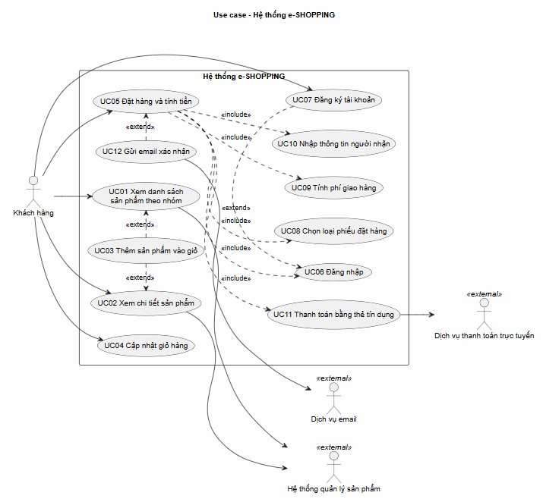

4.2. Đặc tả Use Case UC05 - Đặt hàng và tính tiền
Trường | Nội dung
Use Case Number | UC05
Use Case Name | Đặt hàng và tính tiền
Actor(s) | Khách hàng; Dịch vụ thanh toán trực tuyến; Dịch vụ email; Hệ thống quản lý sản phẩm
Description | Khách hàng chốt giỏ hàng, chọn loại phiếu, nhập người nhận và thông tin thẻ để đặt hàng; hệ thống tính phí, thanh toán và ghi nhận đơn.
Preconditions | Giỏ hàng có ít nhất một sản phẩm; khách hàng đã đăng nhập (UC06).
Trigger | Khách hàng chọn chức năng Đặt hàng/Tính tiền.
Post Conditions | Đơn hàng, chi tiết đơn, giao dịch thanh toán được lưu và giỏ hàng được làm rỗng; email xác nhận được gửi nếu có email. Nếu thất bại thì không có đơn nào được lưu.

Bước | Actor Action | System Response
1 | Chọn Đặt hàng. | Kiểm tra đăng nhập; chưa đăng nhập thì yêu cầu đăng nhập/đăng ký (BR01).
2 | Chọn loại phiếu đặt hàng và khu vực giao hàng. | Tính phí giao hàng (BR08-BR10), lệ phí thẻ (BR13) và hiển thị tổng thanh toán.
3 | Nhập họ tên, địa chỉ, điện thoại người nhận. | Ghi nhận thông tin người nhận (BR11).
4 | Nhập loại thẻ, số thẻ, hạn, tên chủ thẻ, CSV. | Kiểm tra số chữ số số thẻ/CSV theo loại thẻ và hạn thẻ (BR12).
5 | Xác nhận đặt hàng. | Lấy lại giá và tình trạng từ hệ thống quản lý sản phẩm; tính lại tổng.
6 |  | Gọi dịch vụ thanh toán kiểm tra thẻ (BR14).
7 |  | Lưu DonHang, ChiTietDonHang, GiaoDichThanhToan trong transaction (BR15).
8 |  | Nếu có email: gọi dịch vụ email gửi xác nhận, không có thông tin thẻ (BR16).
9 |  | Thông báo mã đơn hàng; làm rỗng giỏ hàng.

A1. Chưa đăng nhập và không đăng nhập/đăng ký được -> không cho đặt hàng.
A2. Số thẻ hoặc CSV sai số chữ số, thẻ hết hạn -> từ chối ở bước 4, không gọi dịch vụ ngoài.
A3. Có sản phẩm trong giỏ đã hết hàng ở bước 5 -> từ chối, giữ nguyên giỏ.
A4. Dịch vụ thanh toán từ chối (thẻ không hợp lệ/không đủ khả năng) -> không lưu đơn.
A5. Ghi CSDL lỗi sau khi thanh toán thành công -> rollback và gọi hoàn tác giao dịch thanh toán.
A6. Gửi email lỗi -> đơn vẫn hợp lệ, thông báo "chưa gửi được email xác nhận".
A7. Chưa cấu hình phí giao hàng cho khu vực/loại phiếu -> từ chối và báo rõ nguyên nhân.

4.3. Class Diagram (lớp phân tích)
Giỏ hàng chỉ tồn tại trong phiên làm việc (bộ nhớ), nên lớp GioHang/MucGioHang không có bảng CSDL; TheTinDung chỉ là dữ liệu tạm thời khi thanh toán và không được lưu (chỉ lưu 4 số cuối trong GiaoDichThanhToan).

Hình 2. Class Diagram phân tích (PlantUML)
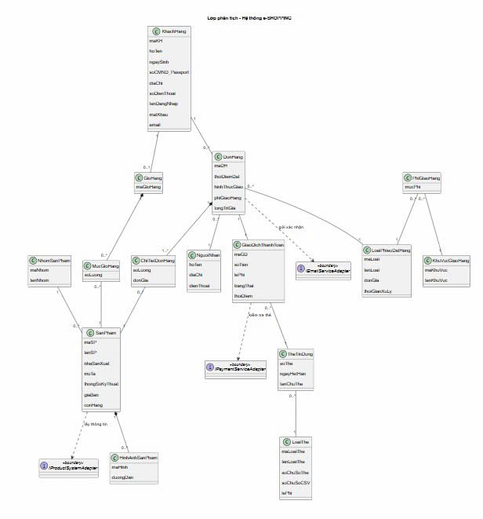

4.4. State Diagram - Đơn hàng

Hình 3. State Diagram (PlantUML)
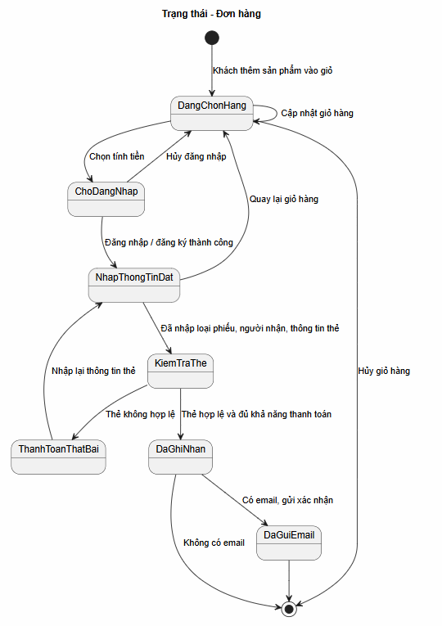

4.5. Activity Diagram nghiệp vụ Đặt hàng - Thanh toán

Hình 4. Activity Diagram có swimlane (PlantUML)
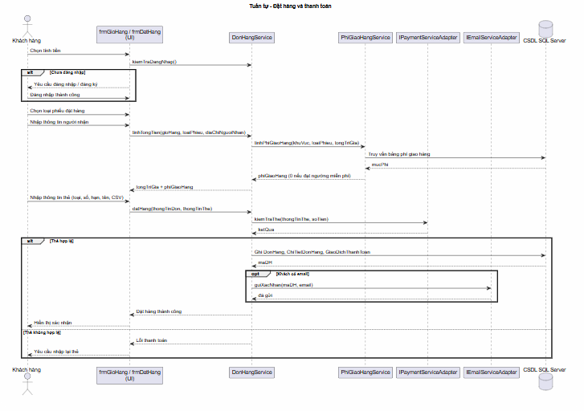

4.6. Sequence Diagram nghiệp vụ Đặt hàng và thanh toán

Hình 5. Sequence Diagram (PlantUML)
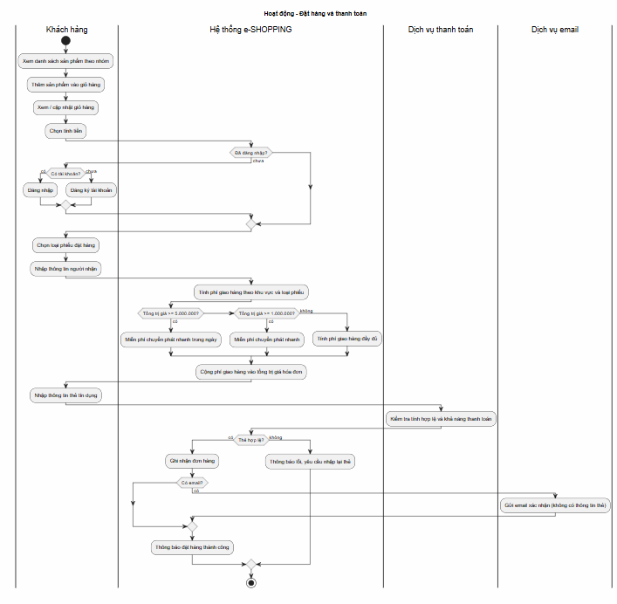

5. THIẾT KẾ CƠ SỞ DỮ LIỆU

Hình 6. ERD triển khai trên SQL Server (PlantUML)
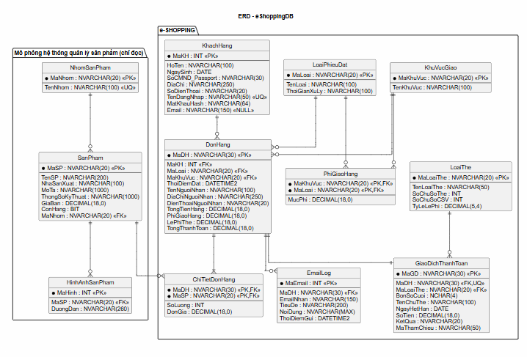

5.1. Danh sách bảng
Bảng | Khóa chính | Vai trò
NhomSanPham | MaNhom | Nhóm sản phẩm (mô phỏng hệ thống quản lý sản phẩm, chỉ đọc)
SanPham | MaSP | Tên, nhà sản xuất, mô tả, thông số, giá bán, còn hàng, nhóm (mô phỏng, chỉ đọc)
HinhAnhSanPham | MaHinh | Hình minh họa của sản phẩm (mô phỏng, chỉ đọc)
KhachHang | MaKH | Tài khoản khách hàng; MatKhauHash băm SHA-256; Email có thể NULL
LoaiPhieuDat | MaLoai | 3 loại phiếu đặt hàng và thời gian xử lý
KhuVucGiao | MaKhuVuc | Khu vực giao hàng
PhiGiaoHang | (MaKhuVuc, MaLoai) | Mức phí theo khu vực và loại phiếu
LoaiThe | MaLoaiThe | Loại thẻ: số chữ số thẻ, số chữ số CSV, tỷ lệ lệ phí
DonHang | MaDH | Đơn hàng: khách, loại phiếu, người nhận, tiền hàng, phí giao, lệ phí, tổng
ChiTietDonHang | (MaDH, MaSP) | Sản phẩm, số lượng, đơn giá tại thời điểm đặt
GiaoDichThanhToan | MaGD | Giao dịch thẻ (4 số cuối, kết quả, mã tham chiếu); 1-1 với đơn hàng
EmailLog | MaEmail | Nhật ký email xác nhận mô phỏng

5.2. Ràng buộc CSDL quan trọng
- UNIQUE(TenDangNhap) trên KhachHang; CHECK GiaBan >= 0; CHECK MucPhi >= 0; CHECK TyLeLePhi trong [0,1].
- CHECK SoLuong > 0 trong ChiTietDonHang; khóa chính (MaDH, MaSP) chặn trùng sản phẩm trong một đơn.
- CHECK TongThanhToan = TongTienHang + PhiGiaoHang + LePhiThe trên DonHang.
- UNIQUE(MaDH) trên GiaoDichThanhToan: mỗi đơn có đúng một giao dịch.
- Foreign Key giữa các bảng để bảo vệ toàn vẹn tham chiếu; không có cột nào lưu số thẻ đầy đủ hoặc CSV.
Script tạo CSDL, ràng buộc và dữ liệu mẫu (file Database/eShopping.sql)

6. THIẾT KẾ KIẾN TRÚC VÀ GIAO DIỆN

6.1. Lớp thiết kế - kiến trúc UI → Service/Adapter → Data

Hình 7. Lớp thiết kế theo tầng (PlantUML)
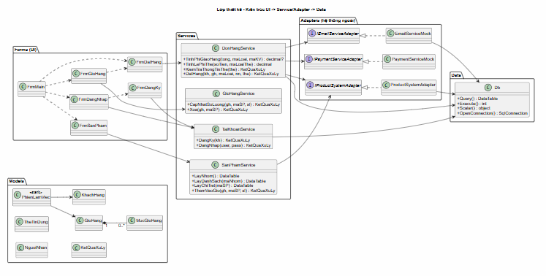
Nguyên tắc: Form chỉ lấy dữ liệu từ control, gọi Service và hiển thị KetQuaXuLy; Business Rule nằm ở Service; truy cập hệ thống ngoài chỉ qua Adapter (interface) để thay bản mô phỏng bằng dịch vụ thật mà không sửa Form/Service; mọi truy cập CSDL qua lớp Db với tham số hóa SqlParameter.

6.2. Sơ đồ tĩnh hệ thống Form

Hình 8. Sơ đồ tĩnh hệ thống Form (PlantUML)
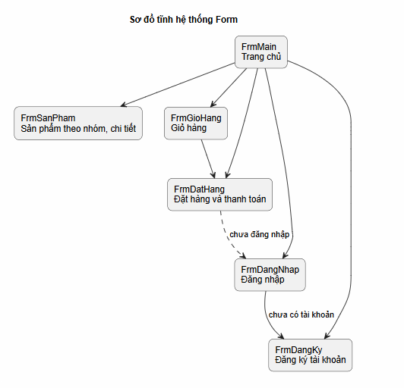
Mỗi Form được xác định mục đích, đối tượng sử dụng, dữ liệu đọc/ghi, Input/Output, Control và kịch bản khai thác (Overview - Screen Items - Event/Validation).

6.2.1. FrmMain - Trang chủ
Thuộc tính | Thiết kế
Mục đích | Điều hướng; hiển thị trạng thái đăng nhập
Đối tượng sử dụng | Khách hàng
Đọc/Ghi dữ liệu | Không đọc/ghi dữ liệu trực tiếp
Input/Output | Các nút mở module
Kịch bản/Validation | Không cho thao tác nghiệp vụ trên Main; Đặt hàng yêu cầu đăng nhập; Thoát có xác nhận

(Name) | Control | Ý nghĩa / thuộc tính
lblTitle | Label | Tiêu đề "CỬA HÀNG ONLINE e-SHOPPING"
lblNguoiDung | Label | Hiển thị "Xin chào, ..." hoặc "Chưa đăng nhập"
btnSanPham | Button | Mở FrmSanPham
btnGioHang | Button | Mở FrmGioHang
btnDatHang | Button | Mở FrmDatHang (yêu cầu đăng nhập)
btnDangNhap | Button | Đăng nhập / Đăng xuất
btnDangKy | Button | Mở FrmDangKy
btnThoat | Button | Xác nhận và thoát

6.2.2. FrmDangNhap
Thuộc tính | Thiết kế
Mục đích | Đăng nhập (UC06)
Đối tượng sử dụng | Khách hàng
Đọc/Ghi dữ liệu | KhachHang (đọc)
Input/Output | Tên đăng nhập, mật khẩu
Kịch bản/Validation | Sai thông tin: báo lỗi chung, không nói rõ sai trường nào; mật khẩu ẩn ký tự

(Name) | Control | Ý nghĩa / thuộc tính
txtTenDN | TextBox | Tên đăng nhập
txtMatKhau | TextBox | Mật khẩu; UseSystemPasswordChar=True
btnDangNhap | Button | Đăng nhập; AcceptButton của Form
btnDangKy | Button | Mở FrmDangKy
btnDong | Button | Đóng

6.2.3. FrmDangKy
Thuộc tính | Thiết kế
Mục đích | Đăng ký tài khoản khách hàng (UC07)
Đối tượng sử dụng | Khách hàng chưa có tài khoản
Đọc/Ghi dữ liệu | KhachHang (ghi)
Input/Output | Thông tin tài khoản
Kịch bản/Validation | Bắt buộc các trường trừ email; mật khẩu >= 6 ký tự và nhập lại khớp; tên đăng nhập không trùng; email có "@" nếu nhập

(Name) | Control | Ý nghĩa / thuộc tính
txtHoTen | TextBox | Họ tên
dtNgaySinh | DateTimePicker | Ngày sinh; Format=Short
txtCMND | TextBox | Số CMND/Passport
txtDiaChi | TextBox | Địa chỉ
txtSDT | TextBox | Điện thoại
txtTenDN | TextBox | Tên đăng nhập
txtMatKhau | TextBox | Mật khẩu; UseSystemPasswordChar=True
txtNhapLai | TextBox | Nhập lại mật khẩu; UseSystemPasswordChar=True
txtEmail | TextBox | Email (để gửi xác nhận đơn hàng)
btnDangKy | Button | Đăng ký
btnDong | Button | Đóng

6.2.4. FrmSanPham
Thuộc tính | Thiết kế
Mục đích | Xem sản phẩm theo nhóm, xem chi tiết, thêm vào giỏ (UC01-UC03)
Đối tượng sử dụng | Khách hàng
Đọc/Ghi dữ liệu | Đọc qua IProductSystemAdapter
Input/Output | Nhóm sản phẩm, danh sách, chi tiết
Kịch bản/Validation | Số lượng 1-999; sản phẩm hết hàng không được thêm vào giỏ

(Name) | Control | Ý nghĩa / thuộc tính
cboNhom | ComboBox | Nhóm sản phẩm; DropDownList
dgvSanPham | DataGridView | Danh sách sản phẩm; ReadOnly; FullRowSelect; MultiSelect=False
txtChiTiet | TextBox | Chi tiết sản phẩm; Multiline; ReadOnly
numSoLuong | NumericUpDown | Số lượng; Minimum=1; Maximum=999
btnThemGio | Button | Thêm vào giỏ
btnDong | Button | Đóng

6.2.5. FrmGioHang
Thuộc tính | Thiết kế
Mục đích | Xem và cập nhật giỏ hàng (UC04)
Đối tượng sử dụng | Khách hàng
Đọc/Ghi dữ liệu | Giỏ hàng trong bộ nhớ (PhienLamViec.GioHang)
Input/Output | Danh sách mục giỏ, tổng tiền hàng
Kịch bản/Validation | Số lượng >= 1; Xóa có xác nhận; Đặt hàng khi giỏ trống bị chặn

(Name) | Control | Ý nghĩa / thuộc tính
dgvGio | DataGridView | Các mục trong giỏ; ReadOnly; FullRowSelect; MultiSelect=False
numSL | NumericUpDown | Số lượng mới; Minimum=1; Maximum=999
btnCapNhat | Button | Cập nhật số lượng
btnXoa | Button | Xóa khỏi giỏ
lblTong | Label | Tổng tiền hàng
btnDatHang | Button | Chuyển sang FrmDatHang
btnDong | Button | Đóng

6.2.6. FrmDatHang
Thuộc tính | Thiết kế
Mục đích | Đặt hàng và thanh toán (UC05, UC08-UC12)
Đối tượng sử dụng | Khách hàng đã đăng nhập
Đọc/Ghi dữ liệu | DonHang, ChiTietDonHang, GiaoDichThanhToan (ghi); LoaiPhieuDat, KhuVucGiao, PhiGiaoHang, LoaiThe (đọc)
Input/Output | Loại phiếu, người nhận, thông tin thẻ; hiển thị tiền hàng, phí giao, lệ phí, tổng
Kịch bản/Validation | Số thẻ/CSV theo loại thẻ; hạn thẻ chưa qua; xác nhận trước khi đặt; thông báo lý do cụ thể khi thất bại

(Name) | Control | Ý nghĩa / thuộc tính
cboLoaiPhieu | ComboBox | Loại phiếu đặt hàng; DropDownList
cboKhuVuc | ComboBox | Khu vực giao hàng; DropDownList
txtTenNN | TextBox | Họ tên người nhận
txtDiaChiNN | TextBox | Địa chỉ người nhận
txtSDTNN | TextBox | Điện thoại người nhận
cboLoaiThe | ComboBox | Loại thẻ; DropDownList
txtSoThe | TextBox | Số thẻ; MaxLength=19
dtHetHan | DateTimePicker | Hạn thẻ; Format=Custom, CustomFormat=MM/yyyy, ShowUpDown=True
txtTenChuThe | TextBox | Tên chủ thẻ
txtCSV | TextBox | Mã CSV; MaxLength=4; PasswordChar=*
lblTienHang | Label | Tiền hàng
lblPhiGiao | Label | Phí giao hàng
lblLePhi | Label | Lệ phí thẻ
lblTong | Label | Tổng thanh toán
btnDatHang | Button | Đặt hàng
btnDong | Button | Đóng

7. CÀI ĐẶT STEP BY STEP TRÊN VISUAL STUDIO 2022
Bước 1. Chuẩn bị môi trường. Cài Visual Studio 2022 với workload .NET desktop development và SQL Server LocalDB (hoặc SQL Server Express). Mở SQL Server Object Explorer, New Query, chạy toàn bộ Database/eShopping.sql để tạo eShoppingDB và dữ liệu mẫu.
Bước 2. Tạo Solution. Create a new project -> C# -> Windows -> Desktop -> Windows Forms App (.NET Framework). Project name và Solution name: EShopping; Framework: .NET Framework 4.7.2. Tạo các thư mục Data, Adapters, Services, Forms; giữ Program.cs, App.config; tạo Models.cs ở thư mục gốc. Kiểm tra References có System.Configuration, System.Data, System.Drawing, System.Windows.Forms.
Cấu trúc phải đạt: EShopping / Data / Db.cs; Adapters / ExternalAdapters.cs; Services / TaiKhoanService.cs, SanPhamService.cs (chứa cả GioHangService), DonHangService.cs; Forms / FrmMain, FrmDangNhap, FrmDangKy, FrmSanPham, FrmGioHang, FrmDatHang; Models.cs; Program.cs; App.config.
Bước 3. Khai báo connection string. Mở App.config và thay nội dung như sau (đổi Data Source nếu dùng SQL Server Express):
<?xml version="1.0" encoding="utf-8" ?>
<configuration>
<startup useLegacyV2RuntimeActivationPolicy="true">
<supportedRuntime version="v4.0" sku=".NETFramework,Version=v4.7.2" />
</startup>
<connectionStrings>
<add name="EShoppingDb"
connectionString="Data Source=(LocalDB)\MSSQLLocalDB;Initial Catalog=eShoppingDB;Integrated Security=True;TrustServerCertificate=True;MultipleActiveResultSets=True"
providerName="System.Data.SqlClient" />
</connectionStrings>
</configuration>

Bước 4. Tạo lớp truy cập dữ liệu Db
Data/Db.cs
using System;
using System.Configuration;
using System.Data;
using System.Data.SqlClient;

namespace EShopping.Data
{
public static class Db
{
public static string ConnectionString
{
get { return ConfigurationManager.ConnectionStrings["EShoppingDb"].ConnectionString; }
}

public static SqlConnection OpenConnection()
{
SqlConnection cn = new SqlConnection(ConnectionString);
cn.Open();
return cn;
}

public static DataTable Query(string sql, params SqlParameter[] parameters)
{
using (SqlConnection cn = OpenConnection())
using (SqlCommand cmd = new SqlCommand(sql, cn))
using (SqlDataAdapter da = new SqlDataAdapter(cmd))
{
if (parameters != null && parameters.Length > 0) cmd.Parameters.AddRange(parameters);
DataTable table = new DataTable();
da.Fill(table);
return table;
}
}

public static int Execute(string sql, params SqlParameter[] parameters)
{
using (SqlConnection cn = OpenConnection())
using (SqlCommand cmd = new SqlCommand(sql, cn))
{
if (parameters != null && parameters.Length > 0) cmd.Parameters.AddRange(parameters);
return cmd.ExecuteNonQuery();
}
}

public static object Scalar(string sql, params SqlParameter[] parameters)
{
using (SqlConnection cn = OpenConnection())
using (SqlCommand cmd = new SqlCommand(sql, cn))
{
if (parameters != null && parameters.Length > 0) cmd.Parameters.AddRange(parameters);
return cmd.ExecuteScalar();
}
}
}
}

Bước 5. Tạo Models
Models.cs
using System;
using System.Collections.Generic;
using System.Linq;

namespace EShopping
{
public class KhachHang
{
public int MaKH { get; set; }
public string HoTen { get; set; }
public DateTime NgaySinh { get; set; }
public string SoCMND_Passport { get; set; }
public string DiaChi { get; set; }
public string SoDienThoai { get; set; }
public string TenDangNhap { get; set; }
public string MatKhau { get; set; } // chỉ dùng khi đăng ký, không lưu vào CSDL dạng rõ
public string Email { get; set; }
}

public class MucGioHang
{
public string MaSP { get; set; }
public string TenSP { get; set; }
public decimal DonGia { get; set; }
public int SoLuong { get; set; }
public decimal ThanhTien { get { return DonGia * SoLuong; } }
}

public class GioHang
{
private readonly List<MucGioHang> items = new List<MucGioHang>();
public IList<MucGioHang> Items { get { return items; } }
public decimal TongTienHang { get { return items.Sum(x => x.ThanhTien); } }

public void Them(string maSP, string tenSP, decimal donGia, int soLuong)
{
MucGioHang m = items.FirstOrDefault(x => x.MaSP == maSP);
if (m == null)
items.Add(new MucGioHang { MaSP = maSP, TenSP = tenSP, DonGia = donGia, SoLuong = soLuong });
else { m.SoLuong += soLuong; m.DonGia = donGia; }
}

public bool Xoa(string maSP)
{
MucGioHang m = items.FirstOrDefault(x => x.MaSP == maSP);
return m != null && items.Remove(m);
}

public bool CapNhatSoLuong(string maSP, int soLuong)
{
MucGioHang m = items.FirstOrDefault(x => x.MaSP == maSP);
if (m == null) return false;
m.SoLuong = soLuong;
return true;
}

public void Rong() { items.Clear(); }
}

public class NguoiNhan
{
public string HoTen { get; set; }
public string DiaChi { get; set; }
public string DienThoai { get; set; }
public string MaKhuVuc { get; set; }
}

public class TheTinDung
{
public string MaLoaiThe { get; set; }
public string SoThe { get; set; }
public DateTime NgayHetHan { get; set; }
public string TenChuThe { get; set; }
public string CSV { get; set; }
}

public class KetQuaXuLy
{
public bool ThanhCong { get; private set; }
public string ThongBao { get; private set; }
public object DuLieu { get; private set; }

private KetQuaXuLy(bool thanhCong, string thongBao, object duLieu)
{
ThanhCong = thanhCong; ThongBao = thongBao; DuLieu = duLieu;
}
public static KetQuaXuLy Ok(string thongBao) { return new KetQuaXuLy(true, thongBao, null); }
public static KetQuaXuLy Ok(string thongBao, object duLieu) { return new KetQuaXuLy(true, thongBao, duLieu); }
public static KetQuaXuLy Loi(string thongBao) { return new KetQuaXuLy(false, thongBao, null); }
}

// Trạng thái phiên làm việc của một người dùng trên máy trạm
public static class PhienLamViec
{
public static KhachHang KhachHienTai { get; set; }
public static GioHang GioHang = new GioHang();
}
}

Bước 6. Tạo Adapter cho ba hệ thống ngoài
Adapters/ExternalAdapters.cs
using System;
using System.Data;
using System.Data.SqlClient;
using EShopping.Data;

namespace EShopping.Adapters
{
// ===== Hệ thống quản lý sản phẩm (hệ thống ngoài) =====
public interface IProductSystemAdapter
{
DataTable LayNhomSanPham();
DataTable LayDanhSachSanPham(string maNhom);
DataTable LayChiTietSanPham(string maSP);
DataTable LayHinhAnh(string maSP);
}

// Bản mô phỏng: đọc các bảng NhomSanPham/SanPham/HinhAnhSanPham. Thực tế sẽ gọi API của hệ thống quản lý sản phẩm.
public class ProductSystemAdapter : IProductSystemAdapter
{
public DataTable LayNhomSanPham()
{
return Db.Query("SELECT MaNhom, TenNhom FROM NhomSanPham ORDER BY TenNhom");
}

public DataTable LayDanhSachSanPham(string maNhom)
{
return Db.Query(@"SELECT MaSP, TenSP, NhaSanXuat, GiaBan, ConHang
FROM SanPham WHERE MaNhom=@Nhom ORDER BY TenSP",
new SqlParameter("@Nhom", maNhom));
}

public DataTable LayChiTietSanPham(string maSP)
{
return Db.Query(@"SELECT sp.MaSP, sp.TenSP, sp.NhaSanXuat, sp.MoTa, sp.ThongSoKyThuat,
sp.GiaBan, sp.ConHang, n.TenNhom
FROM SanPham sp JOIN NhomSanPham n ON n.MaNhom=sp.MaNhom
WHERE sp.MaSP=@Ma",
new SqlParameter("@Ma", maSP));
}

public DataTable LayHinhAnh(string maSP)
{
return Db.Query("SELECT DuongDan FROM HinhAnhSanPham WHERE MaSP=@Ma ORDER BY MaHinh",
new SqlParameter("@Ma", maSP));
}
}

// ===== Dịch vụ thanh toán trực tuyến (dịch vụ ngoài) =====
public interface IPaymentServiceAdapter
{
// Thành công: DuLieu là mã tham chiếu giao dịch (string)
KetQuaXuLy KiemTraThe(TheTinDung the, decimal soTien);
KetQuaXuLy HoanTien(string maThamChieu);
}

// Bản mô phỏng: kiểm tra Luhn, hạn thẻ; số thẻ kết thúc bằng 0002 bị coi là không đủ khả năng thanh toán.
public class PaymentServiceMock : IPaymentServiceAdapter
{
public KetQuaXuLy KiemTraThe(TheTinDung the, decimal soTien)
{
if (the == null || string.IsNullOrEmpty(the.SoThe)) return KetQuaXuLy.Loi("Thiếu thông tin thẻ.");
if (!ThoaLuhn(the.SoThe)) return KetQuaXuLy.Loi("Số thẻ không hợp lệ.");
if (the.NgayHetHan.Date < DateTime.Today) return KetQuaXuLy.Loi("Thẻ đã hết hạn.");
if (the.SoThe.EndsWith("0002")) return KetQuaXuLy.Loi("Thẻ không đủ khả năng thanh toán.");
if (soTien <= 0) return KetQuaXuLy.Loi("Số tiền thanh toán không hợp lệ.");
return KetQuaXuLy.Ok("Thanh toán được chấp nhận.", "REF" + DateTime.Now.ToString("yyyyMMddHHmmssfff"));
}

public KetQuaXuLy HoanTien(string maThamChieu)
{
return KetQuaXuLy.Ok("Đã hoàn tác giao dịch " + maThamChieu + ".");
}

private static bool ThoaLuhn(string so)
{
int tong = 0; bool nhanDoi = false;
for (int i = so.Length - 1; i >= 0; i--)
{
char c = so[i];
if (c < '0' || c > '9') return false;
int n = c - '0';
if (nhanDoi) { n *= 2; if (n > 9) n -= 9; }
tong += n; nhanDoi = !nhanDoi;
}
return tong % 10 == 0;
}
}

// ===== Dịch vụ email (dịch vụ ngoài) =====
public interface IEmailServiceAdapter
{
KetQuaXuLy Gui(string maDH, string emailNhan, string tieuDe, string noiDung);
}

// Bản mô phỏng: ghi nội dung email vào bảng EmailLog thay vì gửi thật.
public class EmailServiceMock : IEmailServiceAdapter
{
public KetQuaXuLy Gui(string maDH, string emailNhan, string tieuDe, string noiDung)
{
try
{
Db.Execute(@"INSERT INTO EmailLog(MaDH,EmailNhan,TieuDe,NoiDung,ThoiDiemGui)
VALUES(@DH,@Mail,@TieuDe,@NoiDung,SYSDATETIME())",
new SqlParameter("@DH", maDH),
new SqlParameter("@Mail", emailNhan),
new SqlParameter("@TieuDe", tieuDe),
new SqlParameter("@NoiDung", noiDung));
return KetQuaXuLy.Ok("Đã gửi email.");
}
catch (Exception ex)
{
return KetQuaXuLy.Loi("Không gửi được email: " + ex.Message);
}
}
}
}

Bước 7. Tạo TaiKhoanService (đăng ký, đăng nhập)
Services/TaiKhoanService.cs
using System;
using System.Data;
using System.Data.SqlClient;
using System.Security.Cryptography;
using System.Text;
using EShopping.Data;

namespace EShopping.Services
{
public class TaiKhoanService
{
// Prototype dùng SHA-256; hệ thống thật nên dùng thuật toán băm có salt (PBKDF2/bcrypt).
public static string BamMatKhau(string matKhau)
{
using (SHA256 sha = SHA256.Create())
{
byte[] b = sha.ComputeHash(Encoding.UTF8.GetBytes(matKhau));
StringBuilder sb = new StringBuilder();
foreach (byte x in b) sb.Append(x.ToString("x2"));
return sb.ToString();
}
}

public KetQuaXuLy DangKy(KhachHang kh)
{
if (kh == null || string.IsNullOrWhiteSpace(kh.HoTen) || string.IsNullOrWhiteSpace(kh.SoCMND_Passport) ||
string.IsNullOrWhiteSpace(kh.DiaChi) || string.IsNullOrWhiteSpace(kh.SoDienThoai) ||
string.IsNullOrWhiteSpace(kh.TenDangNhap) || string.IsNullOrWhiteSpace(kh.MatKhau))
return KetQuaXuLy.Loi("Vui lòng nhập đầy đủ các thông tin bắt buộc.");
if (kh.NgaySinh.Date >= DateTime.Today) return KetQuaXuLy.Loi("Ngày sinh không hợp lệ.");
if (kh.MatKhau.Length < 6) return KetQuaXuLy.Loi("Mật khẩu phải có ít nhất 6 ký tự.");
if (!string.IsNullOrWhiteSpace(kh.Email) && !kh.Email.Contains("@"))
return KetQuaXuLy.Loi("Email không đúng định dạng cơ bản.");
try
{
Db.Execute(@"INSERT INTO KhachHang(HoTen,NgaySinh,SoCMND_Passport,DiaChi,SoDienThoai,TenDangNhap,MatKhauHash,Email)
VALUES(@Ten,@NgaySinh,@CMND,@DiaChi,@SDT,@User,@Hash,@Email)",
new SqlParameter("@Ten", kh.HoTen.Trim()),
new SqlParameter("@NgaySinh", kh.NgaySinh.Date),
new SqlParameter("@CMND", kh.SoCMND_Passport.Trim()),
new SqlParameter("@DiaChi", kh.DiaChi.Trim()),
new SqlParameter("@SDT", kh.SoDienThoai.Trim()),
new SqlParameter("@User", kh.TenDangNhap.Trim()),
new SqlParameter("@Hash", BamMatKhau(kh.MatKhau)),
new SqlParameter("@Email", string.IsNullOrWhiteSpace(kh.Email) ? (object)DBNull.Value : kh.Email.Trim()));
return KetQuaXuLy.Ok("Đăng ký tài khoản thành công. Vui lòng đăng nhập.");
}
catch (SqlException ex)
{
if (ex.Number == 2627 || ex.Number == 2601) return KetQuaXuLy.Loi("Tên đăng nhập đã tồn tại.");
return KetQuaXuLy.Loi("Lỗi cơ sở dữ liệu: " + ex.Message);
}
}

public KetQuaXuLy DangNhap(string tenDangNhap, string matKhau)
{
if (string.IsNullOrWhiteSpace(tenDangNhap) || string.IsNullOrEmpty(matKhau))
return KetQuaXuLy.Loi("Vui lòng nhập tên đăng nhập và mật khẩu.");
DataTable t = Db.Query(@"SELECT MaKH,HoTen,NgaySinh,SoCMND_Passport,DiaChi,SoDienThoai,TenDangNhap,Email
FROM KhachHang WHERE TenDangNhap=@User AND MatKhauHash=@Hash",
new SqlParameter("@User", tenDangNhap.Trim()),
new SqlParameter("@Hash", BamMatKhau(matKhau)));
if (t.Rows.Count == 0) return KetQuaXuLy.Loi("Tên đăng nhập hoặc mật khẩu không đúng.");
DataRow r = t.Rows[0];
KhachHang kh = new KhachHang
{
MaKH = Convert.ToInt32(r["MaKH"]),
HoTen = Convert.ToString(r["HoTen"]),
NgaySinh = Convert.ToDateTime(r["NgaySinh"]),
SoCMND_Passport = Convert.ToString(r["SoCMND_Passport"]),
DiaChi = Convert.ToString(r["DiaChi"]),
SoDienThoai = Convert.ToString(r["SoDienThoai"]),
TenDangNhap = Convert.ToString(r["TenDangNhap"]),
Email = r["Email"] == DBNull.Value ? null : Convert.ToString(r["Email"])
};
return KetQuaXuLy.Ok("Đăng nhập thành công.", kh);
}
}
}

Bước 8. Tạo SanPhamService và GioHangService
Services/SanPhamService.cs
using System;
using System.Data;
using EShopping.Adapters;

namespace EShopping.Services
{
public class SanPhamService
{
private readonly IProductSystemAdapter adapter;

public SanPhamService(IProductSystemAdapter adapter) { this.adapter = adapter; }
public SanPhamService() : this(new ProductSystemAdapter()) { }

public DataTable LayNhom() { return adapter.LayNhomSanPham(); }
public DataTable LayDanhSach(string maNhom) { return adapter.LayDanhSachSanPham(maNhom); }
public DataTable LayChiTiet(string maSP) { return adapter.LayChiTietSanPham(maSP); }
public DataTable LayHinhAnh(string maSP) { return adapter.LayHinhAnh(maSP); }

public KetQuaXuLy ThemVaoGio(GioHang gh, string maSP, int soLuong)
{
if (gh == null) return KetQuaXuLy.Loi("Giỏ hàng không hợp lệ.");
if (string.IsNullOrWhiteSpace(maSP)) return KetQuaXuLy.Loi("Vui lòng chọn sản phẩm.");
if (soLuong < 1) return KetQuaXuLy.Loi("Số lượng phải lớn hơn 0.");
DataTable t = adapter.LayChiTietSanPham(maSP);
if (t.Rows.Count == 0) return KetQuaXuLy.Loi("Không tìm thấy sản phẩm.");
DataRow r = t.Rows[0];
if (!Convert.ToBoolean(r["ConHang"])) return KetQuaXuLy.Loi("Sản phẩm đã hết hàng, không thể thêm vào giỏ.");
gh.Them(maSP, Convert.ToString(r["TenSP"]), Convert.ToDecimal(r["GiaBan"]), soLuong);
return KetQuaXuLy.Ok("Đã thêm sản phẩm vào giỏ hàng.");
}
}

public class GioHangService
{
public KetQuaXuLy CapNhatSoLuong(GioHang gh, string maSP, int soLuong)
{
if (gh == null || string.IsNullOrWhiteSpace(maSP)) return KetQuaXuLy.Loi("Vui lòng chọn sản phẩm trong giỏ.");
if (soLuong < 1) return KetQuaXuLy.Loi("Số lượng phải lớn hơn 0. Muốn bỏ sản phẩm hãy dùng nút Xóa.");
return gh.CapNhatSoLuong(maSP, soLuong)
? KetQuaXuLy.Ok("Đã cập nhật số lượng.")
: KetQuaXuLy.Loi("Không tìm thấy sản phẩm trong giỏ.");
}

public KetQuaXuLy Xoa(GioHang gh, string maSP)
{
if (gh == null || string.IsNullOrWhiteSpace(maSP)) return KetQuaXuLy.Loi("Vui lòng chọn sản phẩm trong giỏ.");
return gh.Xoa(maSP)
? KetQuaXuLy.Ok("Đã xóa sản phẩm khỏi giỏ hàng.")
: KetQuaXuLy.Loi("Không tìm thấy sản phẩm trong giỏ.");
}
}
}

Bước 9. Tạo DonHangService (tính phí, thanh toán, ghi nhận đơn, email)
Services/DonHangService.cs
using System;
using System.Collections.Generic;
using System.Data;
using System.Data.SqlClient;
using System.Linq;
using System.Text;
using EShopping.Adapters;
using EShopping.Data;

namespace EShopping.Services
{
public class DonHangService
{
public const string LP_THUONG = "LP01";
public const string LP_NHANH = "LP02";
public const string LP_NHANH_NGAY = "LP03";
public const decimal NGUONG_MIEN_PHI_NHANH = 1000000m; // BR06
public const decimal NGUONG_MIEN_PHI_NHANH_NGAY = 5000000m; // BR07

private readonly IProductSystemAdapter product;
private readonly IPaymentServiceAdapter payment;
private readonly IEmailServiceAdapter email;

public DonHangService(IProductSystemAdapter product, IPaymentServiceAdapter payment, IEmailServiceAdapter email)
{
this.product = product; this.payment = payment; this.email = email;
}
public DonHangService()
: this(new ProductSystemAdapter(), new PaymentServiceMock(), new EmailServiceMock()) { }

public DataTable LayLoaiPhieu() { return Db.Query("SELECT MaLoai, TenLoai, ThoiGianXuLy FROM LoaiPhieuDat ORDER BY MaLoai"); }
public DataTable LayKhuVuc() { return Db.Query("SELECT MaKhuVuc, TenKhuVuc FROM KhuVucGiao ORDER BY MaKhuVuc"); }
public DataTable LayLoaiThe() { return Db.Query("SELECT MaLoaiThe, TenLoaiThe FROM LoaiThe ORDER BY TenLoaiThe"); }

// BR06-BR08: trả về null nếu chưa cấu hình phí cho khu vực/loại phiếu
public decimal? TinhPhiGiaoHang(decimal tongTienHang, string maLoai, string maKhuVuc)
{
if (maLoai == LP_NHANH && tongTienHang >= NGUONG_MIEN_PHI_NHANH) return 0m;
if (maLoai == LP_NHANH_NGAY && tongTienHang >= NGUONG_MIEN_PHI_NHANH_NGAY) return 0m;
object o = Db.Scalar("SELECT MucPhi FROM PhiGiaoHang WHERE MaKhuVuc=@KV AND MaLoai=@LP",
new SqlParameter("@KV", maKhuVuc), new SqlParameter("@LP", maLoai));
if (o == null || o == DBNull.Value) return null;
return Convert.ToDecimal(o);
}

// BR11: lệ phí theo loại thẻ, tính trên (tiền hàng + phí giao hàng)
public decimal TinhLePhiThe(decimal soTien, string maLoaiThe)
{
object o = Db.Scalar("SELECT TyLeLePhi FROM LoaiThe WHERE MaLoaiThe=@Ma", new SqlParameter("@Ma", maLoaiThe));
if (o == null || o == DBNull.Value) return 0m;
return Math.Round(soTien * Convert.ToDecimal(o), 0, MidpointRounding.AwayFromZero);
}

// BR10: số chữ số của số thẻ và CSV theo loại thẻ
public KetQuaXuLy KiemTraThongTinThe(TheTinDung the)
{
if (the == null || string.IsNullOrWhiteSpace(the.MaLoaiThe) || string.IsNullOrWhiteSpace(the.SoThe) ||
string.IsNullOrWhiteSpace(the.TenChuThe) || string.IsNullOrWhiteSpace(the.CSV))
return KetQuaXuLy.Loi("Vui lòng nhập đầy đủ loại thẻ, số thẻ, hạn sử dụng, tên chủ thẻ và mã CSV.");
DataTable t = Db.Query("SELECT SoChuSoThe, SoChuSoCSV FROM LoaiThe WHERE MaLoaiThe=@Ma",
new SqlParameter("@Ma", the.MaLoaiThe));
if (t.Rows.Count == 0) return KetQuaXuLy.Loi("Loại thẻ không được hỗ trợ.");
int soThe = Convert.ToInt32(t.Rows[0]["SoChuSoThe"]);
int soCsv = Convert.ToInt32(t.Rows[0]["SoChuSoCSV"]);
string so = the.SoThe.Trim().Replace(" ", "");
if (!TatCaLaChuSo(so) || so.Length != soThe)
return KetQuaXuLy.Loi("Số thẻ phải gồm đúng " + soThe + " chữ số.");
string csv = the.CSV.Trim();
if (!TatCaLaChuSo(csv) || csv.Length != soCsv)
return KetQuaXuLy.Loi("Mã CSV phải gồm đúng " + soCsv + " chữ số.");
if (the.NgayHetHan.Date < DateTime.Today) return KetQuaXuLy.Loi("Thẻ đã hết hạn sử dụng.");
the.SoThe = so; the.CSV = csv;
return KetQuaXuLy.Ok("Thông tin thẻ hợp lệ.");
}

private static bool TatCaLaChuSo(string s)
{
if (string.IsNullOrEmpty(s)) return false;
foreach (char c in s) if (c < '0' || c > '9') return false;
return true;
}

public KetQuaXuLy DatHang(KhachHang kh, GioHang gh, string maLoai, NguoiNhan nn, TheTinDung the)
{
if (kh == null) return KetQuaXuLy.Loi("Vui lòng đăng nhập trước khi đặt hàng."); // BR01
if (gh == null || gh.Items.Count == 0) return KetQuaXuLy.Loi("Giỏ hàng đang trống.");
if (string.IsNullOrWhiteSpace(maLoai)) return KetQuaXuLy.Loi("Vui lòng chọn loại phiếu đặt hàng.");
if (nn == null || string.IsNullOrWhiteSpace(nn.HoTen) || string.IsNullOrWhiteSpace(nn.DiaChi) ||
string.IsNullOrWhiteSpace(nn.DienThoai) || string.IsNullOrWhiteSpace(nn.MaKhuVuc))
return KetQuaXuLy.Loi("Vui lòng nhập đầy đủ họ tên, địa chỉ, điện thoại và khu vực của người nhận."); // BR09
KetQuaXuLy kqThe = KiemTraThongTinThe(the);
if (!kqThe.ThanhCong) return kqThe;

// Làm mới giá và tình trạng từ hệ thống quản lý sản phẩm (giá bán có thể thay đổi)
List<MucGioHang> dong = new List<MucGioHang>();
foreach (MucGioHang m in gh.Items)
{
DataTable sp = product.LayChiTietSanPham(m.MaSP);
if (sp.Rows.Count == 0) return KetQuaXuLy.Loi("Sản phẩm " + m.MaSP + " không còn tồn tại.");
if (!Convert.ToBoolean(sp.Rows[0]["ConHang"])) return KetQuaXuLy.Loi("Sản phẩm " + m.TenSP + " đã hết hàng.");
dong.Add(new MucGioHang { MaSP = m.MaSP, TenSP = m.TenSP, DonGia = Convert.ToDecimal(sp.Rows[0]["GiaBan"]), SoLuong = m.SoLuong });
}

decimal tongHang = dong.Sum(x => x.ThanhTien);
decimal? phi = TinhPhiGiaoHang(tongHang, maLoai, nn.MaKhuVuc);
if (phi == null) return KetQuaXuLy.Loi("Chưa cấu hình phí giao hàng cho khu vực/loại phiếu đã chọn.");
decimal lePhi = TinhLePhiThe(tongHang + phi.Value, the.MaLoaiThe);
decimal tongThanhToan = tongHang + phi.Value + lePhi;

// BR12: chỉ ghi nhận đơn khi dịch vụ thanh toán chấp nhận
KetQuaXuLy tt = payment.KiemTraThe(the, tongThanhToan);
if (!tt.ThanhCong) return KetQuaXuLy.Loi("Thanh toán không thành công: " + tt.ThongBao);
string maThamChieu = Convert.ToString(tt.DuLieu);

string hau = DateTime.Now.ToString("yyyyMMddHHmmssfff");
string maDH = "DH" + hau;
string maGD = "GD" + hau;
string bonSoCuoi = the.SoThe.Substring(the.SoThe.Length - 4);

try
{
using (SqlConnection cn = Db.OpenConnection())
using (SqlTransaction tx = cn.BeginTransaction())
{
try
{
using (SqlCommand dh = new SqlCommand(@"INSERT INTO DonHang(MaDH,MaKH,MaLoai,ThoiDiemDat,TenNguoiNhan,DiaChiNguoiNhan,
DienThoaiNguoiNhan,MaKhuVuc,TongTienHang,PhiGiaoHang,LePhiThe,TongThanhToan)
VALUES(@MaDH,@MaKH,@MaLoai,SYSDATETIME(),@Ten,@DiaChi,@SDT,@KV,@Hang,@Phi,@Le,@Tong)", cn, tx))
{
dh.Parameters.AddWithValue("@MaDH", maDH);
dh.Parameters.AddWithValue("@MaKH", kh.MaKH);
dh.Parameters.AddWithValue("@MaLoai", maLoai);
dh.Parameters.AddWithValue("@Ten", nn.HoTen.Trim());
dh.Parameters.AddWithValue("@DiaChi", nn.DiaChi.Trim());
dh.Parameters.AddWithValue("@SDT", nn.DienThoai.Trim());
dh.Parameters.AddWithValue("@KV", nn.MaKhuVuc);
dh.Parameters.AddWithValue("@Hang", tongHang);
dh.Parameters.AddWithValue("@Phi", phi.Value);
dh.Parameters.AddWithValue("@Le", lePhi);
dh.Parameters.AddWithValue("@Tong", tongThanhToan);
dh.ExecuteNonQuery();
}
foreach (MucGioHang m in dong)
{
using (SqlCommand ct = new SqlCommand(@"INSERT INTO ChiTietDonHang(MaDH,MaSP,SoLuong,DonGia)
VALUES(@MaDH,@MaSP,@SL,@Gia)", cn, tx))
{
ct.Parameters.AddWithValue("@MaDH", maDH);
ct.Parameters.AddWithValue("@MaSP", m.MaSP);
ct.Parameters.AddWithValue("@SL", m.SoLuong);
ct.Parameters.AddWithValue("@Gia", m.DonGia);
ct.ExecuteNonQuery();
}
}
using (SqlCommand gd = new SqlCommand(@"INSERT INTO GiaoDichThanhToan(MaGD,MaDH,MaLoaiThe,BonSoCuoi,TenChuThe,
NgayHetHan,SoTien,KetQua,MaThamChieu)
VALUES(@MaGD,@MaDH,@Loai,@Cuoi,@Chu,@Han,@Tien,N'ThanhCong',@Ref)", cn, tx))
{
gd.Parameters.AddWithValue("@MaGD", maGD);
gd.Parameters.AddWithValue("@MaDH", maDH);
gd.Parameters.AddWithValue("@Loai", the.MaLoaiThe);
gd.Parameters.AddWithValue("@Cuoi", bonSoCuoi);
gd.Parameters.AddWithValue("@Chu", the.TenChuThe.Trim());
gd.Parameters.AddWithValue("@Han", the.NgayHetHan.Date);
gd.Parameters.AddWithValue("@Tien", tongThanhToan);
gd.Parameters.AddWithValue("@Ref", maThamChieu);
gd.ExecuteNonQuery();
}
tx.Commit();
}
catch
{
try { tx.Rollback(); } catch { }
throw;
}
}
}
catch (Exception ex)
{
payment.HoanTien(maThamChieu); // đã trừ tiền nhưng không lưu được đơn: hoàn tác giao dịch
return KetQuaXuLy.Loi("Không thể ghi nhận đơn hàng, giao dịch thanh toán đã được hoàn tác: " + ex.Message);
}

string ghiChu = "";
if (!string.IsNullOrWhiteSpace(kh.Email))
{
KetQuaXuLy mail = email.Gui(maDH, kh.Email.Trim(), "Xác nhận đơn hàng " + maDH,
TaoNoiDungEmail(maDH, dong, tongHang, phi.Value, lePhi, tongThanhToan, nn, maLoai));
ghiChu = mail.ThanhCong ? " Email xác nhận đã được gửi." : " (Chưa gửi được email xác nhận.)";
}
gh.Rong();
return KetQuaXuLy.Ok("Đặt hàng thành công. Mã đơn: " + maDH + "." + ghiChu, maDH);
}

// BR13: nội dung email KHÔNG chứa bất kỳ thông tin thẻ tín dụng nào
private static string TaoNoiDungEmail(string maDH, List<MucGioHang> dong, decimal tongHang, decimal phi,
decimal lePhi, decimal tong, NguoiNhan nn, string maLoai)
{
StringBuilder sb = new StringBuilder();
sb.AppendLine("Cảm ơn bạn đã mua hàng tại cửa hàng ABC.");
sb.AppendLine("Mã đơn hàng: " + maDH);
sb.AppendLine("Thời điểm đặt: " + DateTime.Now.ToString("dd/MM/yyyy HH:mm"));
sb.AppendLine("Hình thức giao hàng: " + maLoai);
sb.AppendLine("Người nhận: " + nn.HoTen + " - " + nn.DienThoai + " - " + nn.DiaChi);
sb.AppendLine("Sản phẩm:");
foreach (MucGioHang m in dong)
sb.AppendLine("- " + m.TenSP + " x" + m.SoLuong + " x " + m.DonGia.ToString("N0") + " = " + m.ThanhTien.ToString("N0") + " đ");
sb.AppendLine("Tiền hàng: " + tongHang.ToString("N0") + " đ");
sb.AppendLine("Phí giao hàng: " + phi.ToString("N0") + " đ");
sb.AppendLine("Lệ phí thanh toán: " + lePhi.ToString("N0") + " đ");
sb.AppendLine("Tổng thanh toán: " + tong.ToString("N0") + " đ");
return sb.ToString();
}
}
}

Bước 10. Tạo 6 Form và nối event
Với mỗi Form: Right click thư mục Forms > Add > Windows Form, đặt tên đúng như bảng Screen Items ở mục 6.2; kéo thả control và đặt (Name) đúng từng dòng; double-click để Visual Studio sinh event handler rồi dán nội dung theo mã nguồn bên dưới. Thuộc tính Form gợi ý: StartPosition=CenterParent (FrmMain: CenterScreen), Font=Segoe UI 9.5pt, FormBorderStyle=FixedDialog, MaximizeBox=False.
Lưu ý khi đặt tên control
Không đổi tên control nếu chưa đổi đồng thời trong code event. Các ComboBox đặt DropDownStyle=DropDownList; chỉ gán DataSource trong event Load như mã nguồn (đã đặt DisplayMember/ValueMember trước DataSource).

Bảng nối event
Control | Event | Hàm xử lý
FrmMain | Load | FrmMain_Load
btnSanPham / btnGioHang / btnDatHang | Click | btnSanPham_Click / btnGioHang_Click / btnDatHang_Click
btnDangNhap / btnDangKy / btnThoat | Click | btnDangNhap_Click / btnDangKy_Click / btnThoat_Click
FrmDangNhap: btnDangNhap, btnDangKy, btnDong | Click | btnDangNhap_Click, btnDangKy_Click, btnDong_Click
FrmDangKy | Load | FrmDangKy_Load
FrmDangKy: btnDangKy, btnDong | Click | btnDangKy_Click, btnDong_Click
FrmSanPham | Load | FrmSanPham_Load
cboNhom | SelectedIndexChanged | cboNhom_SelectedIndexChanged
dgvSanPham | SelectionChanged | dgvSanPham_SelectionChanged
btnThemGio, btnDong | Click | btnThemGio_Click, btnDong_Click
FrmGioHang | Load | FrmGioHang_Load
dgvGio | SelectionChanged | dgvGio_SelectionChanged
btnCapNhat, btnXoa, btnDatHang, btnDong | Click | btnCapNhat_Click, btnXoa_Click, btnDatHang_Click, btnDong_Click
FrmDatHang | Load | FrmDatHang_Load
cboLoaiPhieu / cboKhuVuc / cboLoaiThe | SelectedIndexChanged | cbo..._SelectedIndexChanged
btnDatHang, btnDong | Click | btnDatHang_Click, btnDong_Click

FrmMain.cs (kèm lớp DieuHuong)
using System;
using System.Windows.Forms;

namespace EShopping.Forms
{
// Điều hướng dùng chung: yêu cầu đăng nhập trước khi đặt hàng (BR01)
internal static class DieuHuong
{
public static bool YeuCauDangNhap(IWin32Window owner)
{
if (PhienLamViec.KhachHienTai != null) return true;
MessageBox.Show("Vui lòng đăng nhập (hoặc đăng ký tài khoản mới) để đặt hàng.", "Yêu cầu đăng nhập",
MessageBoxButtons.OK, MessageBoxIcon.Information);
using (FrmDangNhap f = new FrmDangNhap()) f.ShowDialog(owner);
return PhienLamViec.KhachHienTai != null;
}
}

public partial class FrmMain : Form
{
public FrmMain() { InitializeComponent(); }

private void FrmMain_Load(object sender, EventArgs e) { CapNhatNguoiDung(); }

private void CapNhatNguoiDung()
{
bool daDangNhap = PhienLamViec.KhachHienTai != null;
lblNguoiDung.Text = daDangNhap ? "Xin chào, " + PhienLamViec.KhachHienTai.HoTen : "Chưa đăng nhập";
btnDangNhap.Text = daDangNhap ? "Đăng xuất" : "Đăng nhập";
btnDangKy.Enabled = !daDangNhap;
}

private void btnSanPham_Click(object sender, EventArgs e) { using (FrmSanPham f = new FrmSanPham()) f.ShowDialog(this); }
private void btnGioHang_Click(object sender, EventArgs e) { using (FrmGioHang f = new FrmGioHang()) f.ShowDialog(this); CapNhatNguoiDung(); }

private void btnDatHang_Click(object sender, EventArgs e)
{
if (PhienLamViec.GioHang.Items.Count == 0) { MessageBox.Show("Giỏ hàng đang trống."); return; }
if (!DieuHuong.YeuCauDangNhap(this)) { CapNhatNguoiDung(); return; }
CapNhatNguoiDung();
using (FrmDatHang f = new FrmDatHang()) f.ShowDialog(this);
}

private void btnDangNhap_Click(object sender, EventArgs e)
{
if (PhienLamViec.KhachHienTai != null)
{
if (MessageBox.Show("Đăng xuất khỏi tài khoản hiện tại?", "Xác nhận", MessageBoxButtons.YesNo, MessageBoxIcon.Question) == DialogResult.Yes)
{ PhienLamViec.KhachHienTai = null; PhienLamViec.GioHang.Rong(); }
}
else using (FrmDangNhap f = new FrmDangNhap()) f.ShowDialog(this);
CapNhatNguoiDung();
}

private void btnDangKy_Click(object sender, EventArgs e) { using (FrmDangKy f = new FrmDangKy()) f.ShowDialog(this); }

private void btnThoat_Click(object sender, EventArgs e)
{
if (MessageBox.Show("Bạn có thực sự muốn thoát chương trình?", "Xác nhận",
MessageBoxButtons.YesNo, MessageBoxIcon.Question) == DialogResult.Yes) Close();
}
}
}

FrmDangNhap.cs
using System;
using System.Windows.Forms;
using EShopping.Services;

namespace EShopping.Forms
{
public partial class FrmDangNhap : Form
{
private readonly TaiKhoanService service = new TaiKhoanService();

public FrmDangNhap() { InitializeComponent(); }

private void btnDangNhap_Click(object sender, EventArgs e)
{
KetQuaXuLy kq = service.DangNhap(txtTenDN.Text, txtMatKhau.Text);
if (!kq.ThanhCong)
{
MessageBox.Show(kq.ThongBao, "Lỗi", MessageBoxButtons.OK, MessageBoxIcon.Warning);
txtMatKhau.Clear(); txtMatKhau.Focus();
return;
}
PhienLamViec.KhachHienTai = (KhachHang)kq.DuLieu;
Close();
}

private void btnDangKy_Click(object sender, EventArgs e) { using (FrmDangKy f = new FrmDangKy()) f.ShowDialog(this); }
private void btnDong_Click(object sender, EventArgs e) { Close(); }
}
}

FrmDangKy.cs
using System;
using System.Windows.Forms;
using EShopping.Services;

namespace EShopping.Forms
{
public partial class FrmDangKy : Form
{
private readonly TaiKhoanService service = new TaiKhoanService();

public FrmDangKy() { InitializeComponent(); }

private void FrmDangKy_Load(object sender, EventArgs e) { dtNgaySinh.Value = DateTime.Today.AddYears(-18); }

private void btnDangKy_Click(object sender, EventArgs e)
{
if (txtMatKhau.Text != txtNhapLai.Text)
{
MessageBox.Show("Mật khẩu nhập lại không khớp.", "Lỗi", MessageBoxButtons.OK, MessageBoxIcon.Warning);
return;
}
KetQuaXuLy kq = service.DangKy(new KhachHang
{
HoTen = txtHoTen.Text.Trim(), NgaySinh = dtNgaySinh.Value.Date, SoCMND_Passport = txtCMND.Text.Trim(),
DiaChi = txtDiaChi.Text.Trim(), SoDienThoai = txtSDT.Text.Trim(), TenDangNhap = txtTenDN.Text.Trim(),
MatKhau = txtMatKhau.Text, Email = txtEmail.Text.Trim()
});
MessageBox.Show(kq.ThongBao, kq.ThanhCong ? "Thông báo" : "Lỗi", MessageBoxButtons.OK,
kq.ThanhCong ? MessageBoxIcon.Information : MessageBoxIcon.Warning);
if (kq.ThanhCong) Close();
}

private void btnDong_Click(object sender, EventArgs e) { Close(); }
}
}

FrmSanPham.cs
using System;
using System.Data;
using System.Text;
using System.Windows.Forms;
using EShopping.Services;

namespace EShopping.Forms
{
public partial class FrmSanPham : Form
{
private readonly SanPhamService service = new SanPhamService();

public FrmSanPham() { InitializeComponent(); }

private void FrmSanPham_Load(object sender, EventArgs e)
{
numSoLuong.Minimum = 1; numSoLuong.Maximum = 999; numSoLuong.Value = 1;
cboNhom.DisplayMember = "TenNhom"; cboNhom.ValueMember = "MaNhom";
cboNhom.DataSource = service.LayNhom();
TaiSanPham();
}

private void TaiSanPham()
{
string maNhom = cboNhom.SelectedValue as string;
if (maNhom == null) return;
dgvSanPham.DataSource = service.LayDanhSach(maNhom);
dgvSanPham.AutoSizeColumnsMode = DataGridViewAutoSizeColumnsMode.Fill;
}

private string MaSPDangChon()
{
if (dgvSanPham.CurrentRow == null) return null;
DataRowView r = dgvSanPham.CurrentRow.DataBoundItem as DataRowView;
return r == null ? null : Convert.ToString(r["MaSP"]);
}

private void cboNhom_SelectedIndexChanged(object sender, EventArgs e) { TaiSanPham(); }

private void dgvSanPham_SelectionChanged(object sender, EventArgs e)
{
string ma = MaSPDangChon();
if (ma == null) { txtChiTiet.Clear(); return; }
DataTable ct = service.LayChiTiet(ma);
if (ct.Rows.Count == 0) return;
DataRow r = ct.Rows[0];
StringBuilder sb = new StringBuilder();
sb.AppendLine("Mã: " + r["MaSP"] + " Nhóm: " + r["TenNhom"]);
sb.AppendLine("Tên: " + r["TenSP"]);
sb.AppendLine("Nhà sản xuất: " + r["NhaSanXuat"]);
sb.AppendLine("Giá bán: " + Convert.ToDecimal(r["GiaBan"]).ToString("N0") + " đ");
sb.AppendLine("Tình trạng: " + (Convert.ToBoolean(r["ConHang"]) ? "Còn hàng" : "Hết hàng"));
sb.AppendLine("Mô tả: " + r["MoTa"]);
sb.AppendLine("Thông số kỹ thuật: " + r["ThongSoKyThuat"]);
foreach (DataRow h in service.LayHinhAnh(ma).Rows) sb.AppendLine("Hình: " + h["DuongDan"]);
txtChiTiet.Text = sb.ToString();
}

private void btnThemGio_Click(object sender, EventArgs e)
{
KetQuaXuLy kq = service.ThemVaoGio(PhienLamViec.GioHang, MaSPDangChon(), (int)numSoLuong.Value);
MessageBox.Show(kq.ThongBao, kq.ThanhCong ? "Thông báo" : "Lỗi", MessageBoxButtons.OK,
kq.ThanhCong ? MessageBoxIcon.Information : MessageBoxIcon.Warning);
}

private void btnDong_Click(object sender, EventArgs e) { Close(); }
}
}

FrmGioHang.cs
using System;
using System.Linq;
using System.Windows.Forms;
using EShopping.Services;

namespace EShopping.Forms
{
public partial class FrmGioHang : Form
{
private readonly GioHangService service = new GioHangService();

public FrmGioHang() { InitializeComponent(); }

private void FrmGioHang_Load(object sender, EventArgs e)
{
numSL.Minimum = 1; numSL.Maximum = 999; numSL.Value = 1;
HienThi();
}

private void HienThi()
{
dgvGio.DataSource = null;
dgvGio.DataSource = PhienLamViec.GioHang.Items.ToList();
dgvGio.AutoSizeColumnsMode = DataGridViewAutoSizeColumnsMode.Fill;
lblTong.Text = "Tổng tiền hàng: " + PhienLamViec.GioHang.TongTienHang.ToString("N0") + " đ";
}

private MucGioHang MucDangChon()
{
return dgvGio.CurrentRow == null ? null : dgvGio.CurrentRow.DataBoundItem as MucGioHang;
}

private void dgvGio_SelectionChanged(object sender, EventArgs e)
{
MucGioHang m = MucDangChon();
if (m != null && m.SoLuong >= numSL.Minimum && m.SoLuong <= numSL.Maximum) numSL.Value = m.SoLuong;
}

private void btnCapNhat_Click(object sender, EventArgs e)
{
MucGioHang m = MucDangChon();
KetQuaXuLy kq = service.CapNhatSoLuong(PhienLamViec.GioHang, m == null ? null : m.MaSP, (int)numSL.Value);
if (!kq.ThanhCong) MessageBox.Show(kq.ThongBao, "Lỗi", MessageBoxButtons.OK, MessageBoxIcon.Warning);
HienThi();
}

private void btnXoa_Click(object sender, EventArgs e)
{
MucGioHang m = MucDangChon();
if (m == null) { MessageBox.Show("Vui lòng chọn sản phẩm cần xóa."); return; }
if (MessageBox.Show("Xóa \"" + m.TenSP + "\" khỏi giỏ hàng?", "Xác nhận", MessageBoxButtons.YesNo, MessageBoxIcon.Question) != DialogResult.Yes) return;
service.Xoa(PhienLamViec.GioHang, m.MaSP);
HienThi();
}

private void btnDatHang_Click(object sender, EventArgs e)
{
if (PhienLamViec.GioHang.Items.Count == 0) { MessageBox.Show("Giỏ hàng đang trống."); return; }
if (!DieuHuong.YeuCauDangNhap(this)) return;
using (FrmDatHang f = new FrmDatHang()) f.ShowDialog(this);
HienThi();
}

private void btnDong_Click(object sender, EventArgs e) { Close(); }
}
}

FrmDatHang.cs
using System;
using System.Windows.Forms;
using EShopping.Services;

namespace EShopping.Forms
{
public partial class FrmDatHang : Form
{
private readonly DonHangService service = new DonHangService();

public FrmDatHang() { InitializeComponent(); }

private void FrmDatHang_Load(object sender, EventArgs e)
{
if (PhienLamViec.KhachHienTai == null) { Close(); return; }
dtHetHan.Format = DateTimePickerFormat.Custom; dtHetHan.CustomFormat = "MM/yyyy"; dtHetHan.ShowUpDown = true;
dtHetHan.Value = DateTime.Today.AddYears(1);
cboLoaiPhieu.DisplayMember = "TenLoai"; cboLoaiPhieu.ValueMember = "MaLoai"; cboLoaiPhieu.DataSource = service.LayLoaiPhieu();
cboKhuVuc.DisplayMember = "TenKhuVuc"; cboKhuVuc.ValueMember = "MaKhuVuc"; cboKhuVuc.DataSource = service.LayKhuVuc();
cboLoaiThe.DisplayMember = "TenLoaiThe"; cboLoaiThe.ValueMember = "MaLoaiThe"; cboLoaiThe.DataSource = service.LayLoaiThe();
CapNhatTien();
}

// Hiển thị tạm tính theo giá trong giỏ; giá chính thức được làm mới khi bấm Đặt hàng
private void CapNhatTien()
{
string lp = cboLoaiPhieu.SelectedValue as string;
string kv = cboKhuVuc.SelectedValue as string;
string lt = cboLoaiThe.SelectedValue as string;
decimal tongHang = PhienLamViec.GioHang.TongTienHang;
lblTienHang.Text = "Tiền hàng: " + tongHang.ToString("N0") + " đ";
if (lp == null || kv == null) return;
decimal? phi = service.TinhPhiGiaoHang(tongHang, lp, kv);
if (phi == null) { lblPhiGiao.Text = "Phí giao hàng: chưa cấu hình"; return; }
lblPhiGiao.Text = phi.Value == 0 ? "Phí giao hàng: Miễn phí" : "Phí giao hàng: " + phi.Value.ToString("N0") + " đ";
decimal le = lt == null ? 0m : service.TinhLePhiThe(tongHang + phi.Value, lt);
lblLePhi.Text = "Lệ phí thẻ: " + le.ToString("N0") + " đ";
lblTong.Text = "Tổng thanh toán: " + (tongHang + phi.Value + le).ToString("N0") + " đ";
}

private void cboLoaiPhieu_SelectedIndexChanged(object sender, EventArgs e) { CapNhatTien(); }
private void cboKhuVuc_SelectedIndexChanged(object sender, EventArgs e) { CapNhatTien(); }
private void cboLoaiThe_SelectedIndexChanged(object sender, EventArgs e) { CapNhatTien(); }

private void btnDatHang_Click(object sender, EventArgs e)
{
NguoiNhan nn = new NguoiNhan
{
HoTen = txtTenNN.Text.Trim(), DiaChi = txtDiaChiNN.Text.Trim(), DienThoai = txtSDTNN.Text.Trim(),
MaKhuVuc = cboKhuVuc.SelectedValue as string
};
TheTinDung the = new TheTinDung
{
MaLoaiThe = cboLoaiThe.SelectedValue as string, SoThe = txtSoThe.Text.Trim(),
NgayHetHan = new DateTime(dtHetHan.Value.Year, dtHetHan.Value.Month, 1).AddMonths(1).AddDays(-1),
TenChuThe = txtTenChuThe.Text.Trim(), CSV = txtCSV.Text.Trim()
};
if (MessageBox.Show("Xác nhận đặt hàng và thanh toán bằng thẻ?", "Xác nhận", MessageBoxButtons.YesNo, MessageBoxIcon.Question) != DialogResult.Yes) return;
KetQuaXuLy kq = service.DatHang(PhienLamViec.KhachHienTai, PhienLamViec.GioHang, cboLoaiPhieu.SelectedValue as string, nn, the);
MessageBox.Show(kq.ThongBao, kq.ThanhCong ? "Thông báo" : "Lỗi", MessageBoxButtons.OK,
kq.ThanhCong ? MessageBoxIcon.Information : MessageBoxIcon.Warning);
if (kq.ThanhCong) Close();
}

private void btnDong_Click(object sender, EventArgs e) { Close(); }
}
}

Program.cs
using System;
using System.Windows.Forms;
using EShopping.Forms;

namespace EShopping
{
internal static class Program
{
[STAThread]
private static void Main()
{
Application.EnableVisualStyles();
Application.SetCompatibleTextRenderingDefault(false);
Application.Run(new FrmMain());
}
}
}

Bước 11. Build, sửa lỗi và chạy
- Build > Rebuild Solution; chỉ nhấn F5 khi Error List không còn lỗi.
- Lỗi ConfigurationManager: kiểm tra Reference System.Configuration.
- Lỗi Login failed/Cannot open database: kiểm tra Data Source trong App.config và đã chạy script eShopping.sql.
- ComboBox rỗng: kiểm tra dữ liệu mẫu trong script đã được chèn.
- Trình tự chạy khuyến nghị: Đăng ký -> Đăng nhập (khach01/123456) -> Sản phẩm -> Giỏ hàng -> Đặt hàng. Thẻ thử: Visa 4111111111111111, Master 5555555555554444, Discover 6011111111111117, Amex 378282246310005 (CSV 4 số), thẻ bị từ chối "không đủ khả năng": 4000000000000002.
- Ghi lại kết quả TC01-TC26 trong bảng Test Case; không sửa trực tiếp dữ liệu CSDL để làm cho test pass.
Trạng thái kiểm tra
Mã nguồn C# và script SQL được viết theo đúng thiết kế nhưng chưa được biên dịch/chạy trong môi trường soạn tài liệu (không có Visual Studio và SQL Server). Cần Rebuild và chạy thử trên máy có Visual Studio 2022 trước khi nộp.

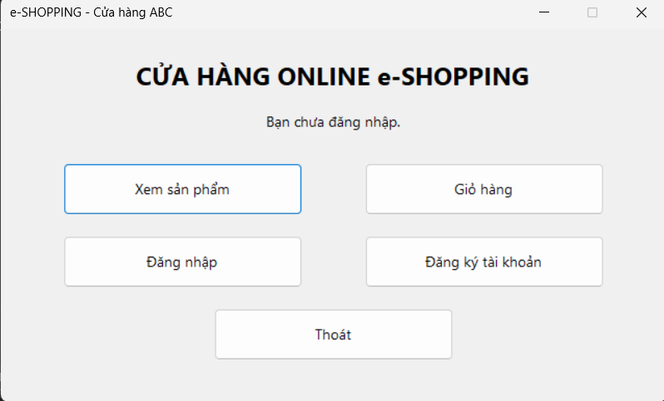

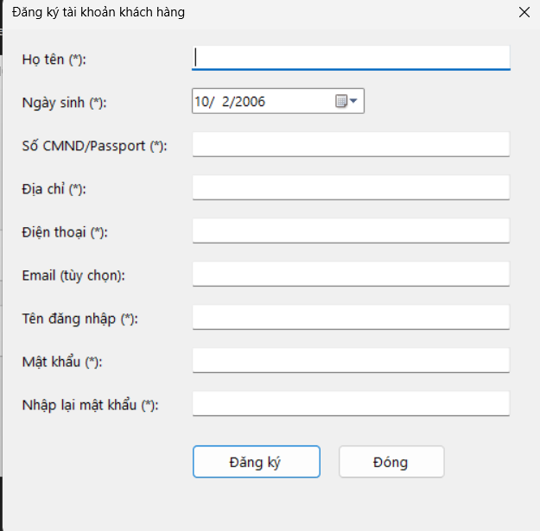

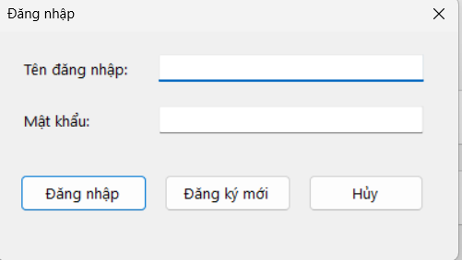

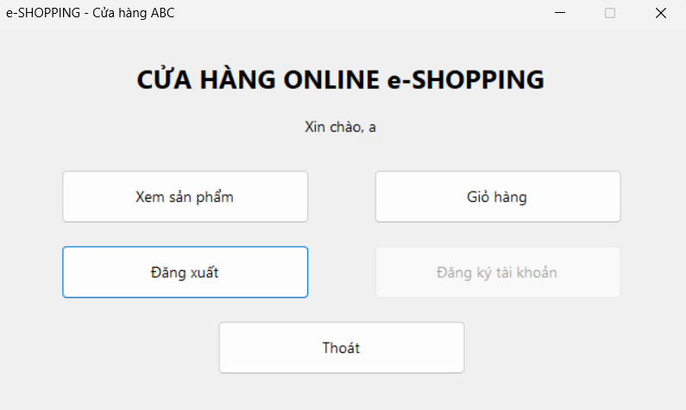

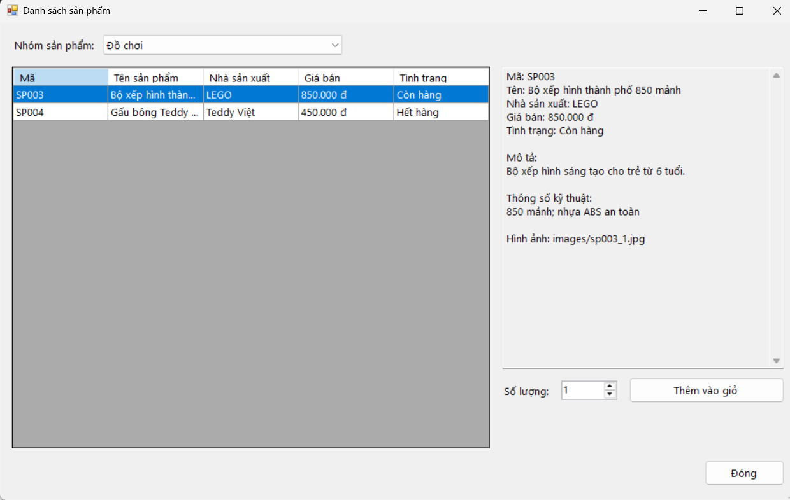

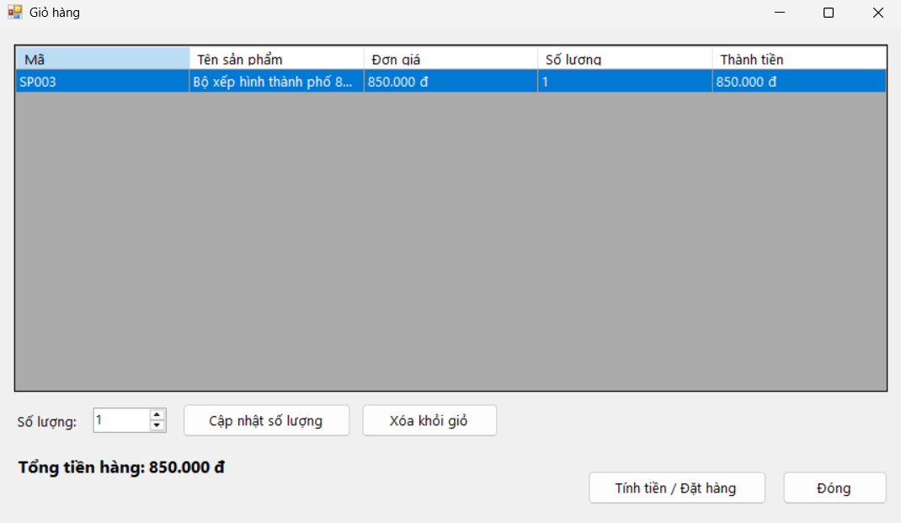

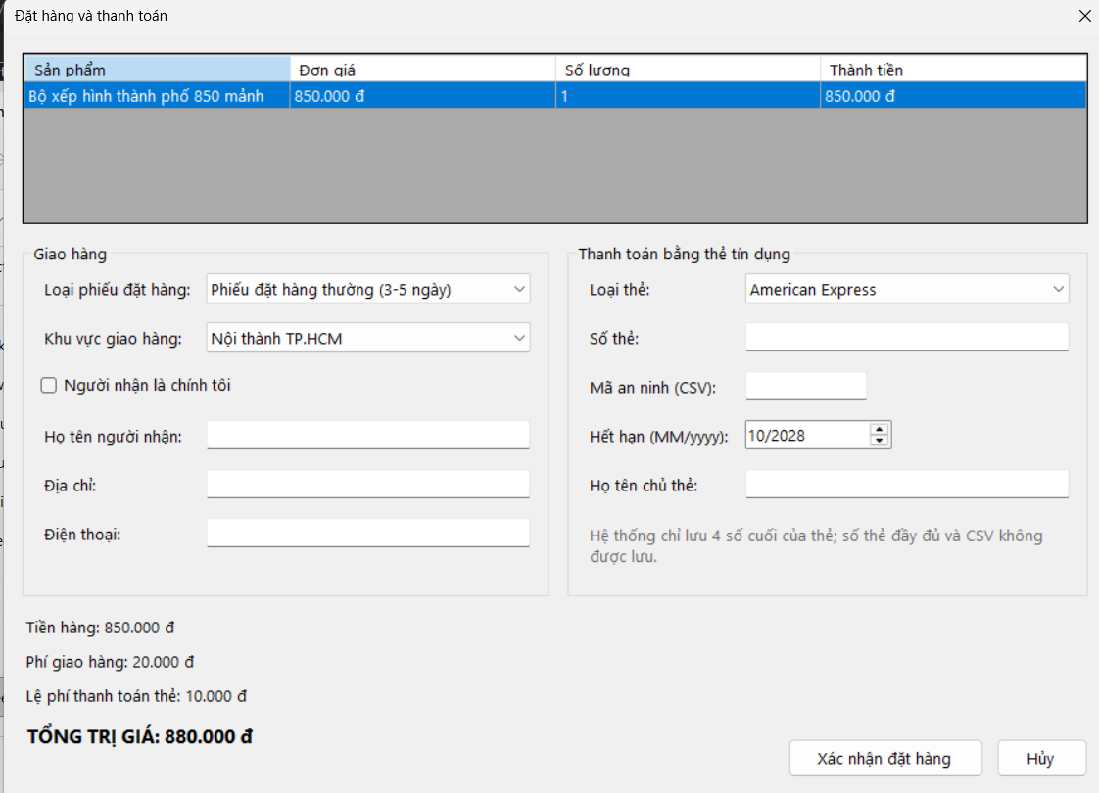

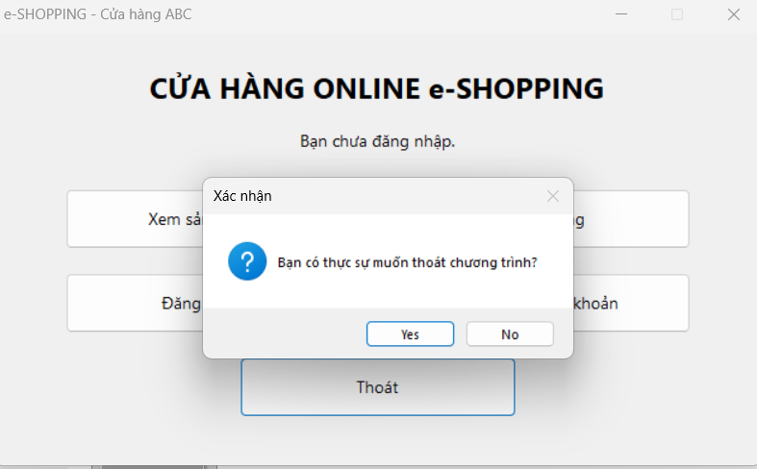

8. KỊCH BẢN KHAI THÁC ĐÚNG, SAI
Tình huống | Kịch bản đúng | Kịch bản sai | Thiết kế xử lý
Đăng ký | Đủ thông tin, tên đăng nhập mới | Thiếu trường, trùng tên đăng nhập, mật khẩu ngắn | Thông báo lý do cụ thể; không mất dữ liệu đã nhập
Thêm vào giỏ | Chọn sản phẩm còn hàng, số lượng >= 1 | Sản phẩm hết hàng; chưa chọn dòng | Từ chối và báo "đã hết hàng"
Cập nhật giỏ | Chọn dòng, đổi số lượng | Chưa chọn dòng | Chặn thao tác, giữ trạng thái màn hình
Đặt hàng | Đăng nhập, giỏ không rỗng | Chưa đăng nhập; giỏ trống | Yêu cầu đăng nhập; báo giỏ trống
Nhập thẻ | Số thẻ/CSV đúng độ dài theo loại thẻ | Visa 15 số; Amex CSV 3 số; thẻ hết hạn | Kiểm tra trước khi gọi dịch vụ ngoài
Thanh toán | Dịch vụ chấp nhận | Số thẻ sai Luhn; không đủ khả năng | Không tạo đơn; thông báo lý do
Xóa khỏi giỏ | Chọn dòng và xác nhận | Không xác nhận | MessageBox Yes/No
Các nút rủi ro như Xóa và Thoát phải có xác nhận. Việc chặn thao tác sai được thực hiện cả ở UI (chặn sớm) lẫn Service (bảo vệ Business Rule).

9. TEST CASE BẮT BUỘC
TC | Chức năng | Điều kiện | Kết quả mong đợi
TC01 | Đăng ký | Đủ thông tin, tên đăng nhập mới | Tạo tài khoản
TC02 | Đăng ký | Tên đăng nhập đã tồn tại (khach01) | Từ chối: tên đăng nhập đã tồn tại
TC03 | Đăng ký | Thiếu CMND hoặc mật khẩu < 6 ký tự | Từ chối
TC04 | Đăng nhập | Sai mật khẩu | Từ chối, thông báo chung
TC05 | Đăng nhập | khach01 / 123456 | Đăng nhập thành công, Main hiển thị "Xin chào"
TC06 | Xem sản phẩm | Chọn từng nhóm | Danh sách đúng nhóm; chi tiết gồm giá, tình trạng, hình
TC07 | Giỏ hàng | Thêm SP005 (còn hàng) số lượng 1 | Thêm thành công; tổng tiền cập nhật
TC08 | Giỏ hàng | Thêm SP009 (hết hàng) | Từ chối
TC09 | Giỏ hàng | Thêm SP005 lần 2 | Cộng dồn số lượng, không tạo dòng mới
TC10 | Giỏ hàng | Cập nhật số lượng; xóa sản phẩm | Số lượng/tổng tiền đúng; dòng bị xóa sau khi xác nhận
TC11 | Đặt hàng | Chưa đăng nhập, bấm Đặt hàng | Yêu cầu đăng nhập
TC12 | Phí giao | LP01, KV01, tiền hàng bất kỳ | Phí = 20.000 (theo bảng PhiGiaoHang)
TC13 | Phí giao | LP02 + SP007 (990.000) | Có phí (KV01: 40.000)
TC14 | Phí giao | LP02 + SP008 (1.000.000) | Miễn phí (0)
TC15 | Phí giao | LP03 + SP002 (4.200.000) | Có phí (KV01: 80.000)
TC16 | Phí giao | LP03 + SP010 (5.000.000) | Miễn phí (0)
TC17 | Thẻ | Visa 15 chữ số | Từ chối: số thẻ phải gồm 16 chữ số
TC18 | Thẻ | Amex CSV 3 chữ số | Từ chối: CSV phải gồm 4 chữ số
TC19 | Thẻ | Hạn thẻ đã qua | Từ chối: thẻ hết hạn
TC20 | Thanh toán | Visa 4111111111111112 (sai Luhn) | Dịch vụ từ chối; không tạo đơn
TC21 | Thanh toán | Visa 4000000000000002 | Không đủ khả năng thanh toán; không tạo đơn
TC22 | Đặt hàng | Hợp lệ (khach01, Visa 4111111111111111, CSV 123) | Tạo DonHang + ChiTietDonHang + GiaoDichThanhToan; giỏ rỗng; tổng = hàng + phí + lệ phí
TC23 | Email | Khách có email (khach01) | EmailLog có 1 dòng; nội dung không chứa số thẻ/CSV
TC24 | Email | Khách không có email (khach02) | Đặt hàng thành công; không có dòng EmailLog
TC25 | Người nhận | Người nhận khác người mua | DonHang lưu thông tin người nhận riêng
TC26 | Hết hàng | SP trong giỏ chuyển ConHang=0 trước khi đặt | Từ chối, giỏ giữ nguyên

10. CẤU TRÚC BỘ BÀI NỘP HOÀN CHỈNH
- eShopping_FULL_TU_PHAN_TICH_DEN_CODE.docx - báo cáo (tài liệu này).
- UML/*.puml - 8 file PlantUML (use case, lớp phân tích, trạng thái, hoạt động, tuần tự, ERD, lớp thiết kế, sơ đồ Form) và ảnh PNG xuất từ PlantUML.
- Database/eShopping.sql - tạo CSDL, ràng buộc, dữ liệu mẫu.
- EShopping/ - mã nguồn C# (Models, Data, Adapters, Services, Forms, Program, App.config); các file Designer của Form do Visual Studio sinh khi kéo thả control.
- Workbook Use Case + Screen Design (xlsx) và ảnh chụp kết quả chạy theo bảng Test Case.

11. MA TRẬN TRUY VẾT TỪ YÊU CẦU ĐẾN CODE
Yêu cầu/Use Case | Form | Service/Adapter | Bảng chính | Điểm kiểm soát / Test
UC01-02 Xem sản phẩm | FrmSanPham | SanPhamService / IProductSystemAdapter | NhomSanPham, SanPham, HinhAnhSanPham | BR04; TC06
UC03-04 Giỏ hàng | FrmSanPham, FrmGioHang | SanPhamService, GioHangService | (bộ nhớ phiên) | BR05, BR06; TC07-TC10
UC06 Đăng nhập | FrmDangNhap | TaiKhoanService | KhachHang | BR01; TC04, TC05, TC11
UC07 Đăng ký | FrmDangKy | TaiKhoanService | KhachHang | BR02, BR03; TC01-TC03
UC08 Loại phiếu | FrmDatHang | DonHangService | LoaiPhieuDat, DonHang | BR07
UC09 Phí giao hàng | FrmDatHang | DonHangService.TinhPhiGiaoHang | PhiGiaoHang, KhuVucGiao | BR08-BR10; TC12-TC16
UC10 Người nhận | FrmDatHang | DonHangService | DonHang | BR11; TC25
UC11 Thanh toán thẻ | FrmDatHang | DonHangService / IPaymentServiceAdapter | LoaiThe, GiaoDichThanhToan | BR12-BR14, BR17; TC17-TC21
UC05 Đặt hàng, ghi nhận | FrmDatHang | DonHangService.DatHang | DonHang, ChiTietDonHang, GiaoDichThanhToan | BR15, BR18; TC22, TC26
UC12 Gửi email | FrmDatHang | DonHangService / IEmailServiceAdapter | EmailLog | BR16; TC23, TC24

12. CHECKLIST CUỐI TRƯỚC KHI NỘP
- Tên Project và namespace thống nhất: EShopping; Target Framework .NET Framework 4.7.2.
- App.config kết nối đúng eShoppingDB; script SQL chạy thành công.
- Không đổi tên Control nếu chưa đổi đồng thời trong code event; mọi Click/SelectionChanged/SelectedIndexChanged được nối đúng.
- Business Rule nằm ở Service; UI chỉ chặn sớm và hiển thị thông báo.
- Các giá trị giả định (mức phí giao hàng, tỷ lệ lệ phí thẻ, hash mật khẩu) đã được ghi rõ và thống nhất với giảng viên.
- Source code, SQL script, UML và Word dùng cùng một bộ tên bảng/lớp/Form.
- Chạy Rebuild Solution và F5 trên Windows; ghi kết quả thực tế cho TC01-TC26.
HẾT

